1. 지능형 화학공정

# **화학공정의 지능화**

## 4차산업 시대에서 화학공학의 현재와 미래



그림 1. 4차산업과 화학산업의 융합: 스마트 화학공정

데이터 및 지능정보화 기반 융합 기술은 미래 화학산업의 핵심 가치이다. 지능정보기술의 고도화로 정보통신기술 인프라를 통해 생성 · 수집 · 축적된 빅데이터와 인공지능, IoT, 클라우드 등의 융합기술이 화학산업 전반에 활용될 경우, 그 효과는 매우 크다[1].

특히, 대규모 투자설비, 많은 에너지 사용, 복잡한 글로벌 가치 사슬 등 전통적인화학산업의 특징을 본다면 화학산업의 스마트화는 생산성 향상, 민첩한 시장 대응, 에너지 효율 향상 및 환경유해 물질 유출 감소, 안전한 환경 구축 등 산업 전반에 혁신을 가져올 수 있다. 특히, ESG (Environmental, Social and Governance) 등 기업의 비재무적 요소의 강화는 물론 효율적 경영 관리, 신규 사업 관리, 전사적자원관리 (Enterprise Resource Planning; ERP) 및 원천기술 확보 등 화공기업의 지속 가능한 발전에 핵심적 기여를 할 수 있다. 따라서, 전사(全社)적 통합 및 의사 결정 등 개별 기업의 혁신은 물론 화공 산업 생태계 패러다임 변화를 불러올 유도 기술이자 4차산업혁명의 완성 기술인 핵심 기저 가치이다.

특히, 심화되는 화학산업 시장의 격동성과 친환경 및 안전 등 높은 사회적 요구 환경에서 화학산업의 지속가능한 성장을 위하여 화학소재개발의 빠른 생애주기, 화학 플랜트 운전의 자동화, 시장변화에 유연 대응 가능한 모듈화된 공정개발, 사고 위험 없는 안전한 공정 관리 등의 혁신 기술 도입은 더 이상 미룰 수 없는 절실한 미래형 화공 산업의 기술적 요구이다.

## 스마트 팩토리 및 화공 디지털화를 위한 PSE의 전망과 역할

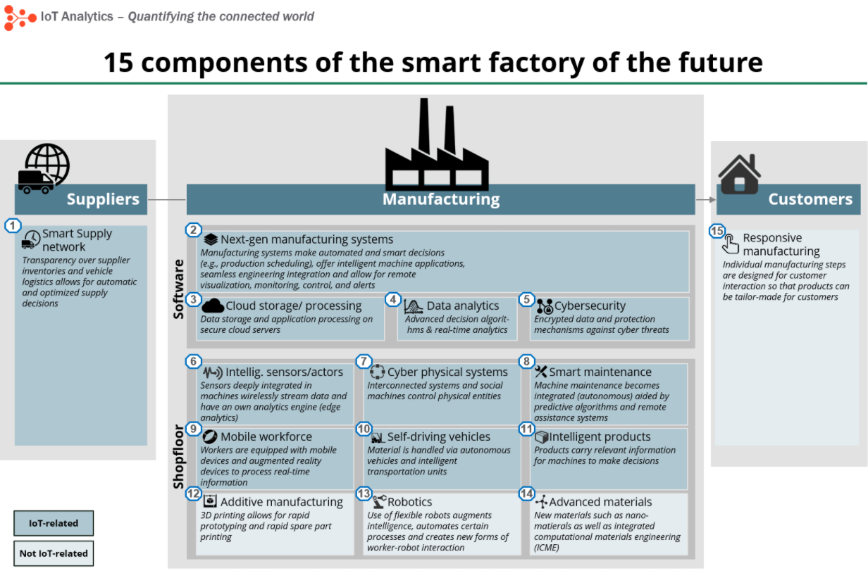

그림 2. 스마트 팩토리의 요소 기술

스마트 팩토리는 전통 제조산업에 사물인터넷 (Internet of Things, IoT), Machine Learning (ML), 센서, Cloud, Big data 등 혁신적인 정보통신 기술 (Information and communications technology, ICT)을 결합하여 제조 설비 ‧ 공정의 지능화 및 자동화를 가능케 하며, 이러한 제조 설비의 생산 및 운영 정보가 실시간으로 공유 활용되는 생산 체계를 일컫는다.

스마트 팩토리의 실현을 위해서는 스스로 이상 현상 및 변화 등의 감지 및 자기복구가 가능한 자동화 플랜트 설계와 더불어 가동 진단 ‧ 복구 ‧ 유지를 기반으로 하는 종합적인 위기대응 정보기술의 통합이 필요하다. 이는 화학플랜트의 전통적 안전 기법인 모니터링과 샘플링에 IoT를 접목시켜서 빅데이터 분석을 통한 사고예측 및 회피 적용 가능하다.

이처럼 스마트 팩토리의 실현을 위한 연구개발은 산업에서 매우 중요하게 여겨지고 있다. 대표적인 사례는 SAP의 Predictive maintenance platform과 augmented reality on the shopfloor가 있다. 이밖에도 Simens의 Amberg plant와 Microsoft의 Jeep Wrangler plant 등이 존재한다.

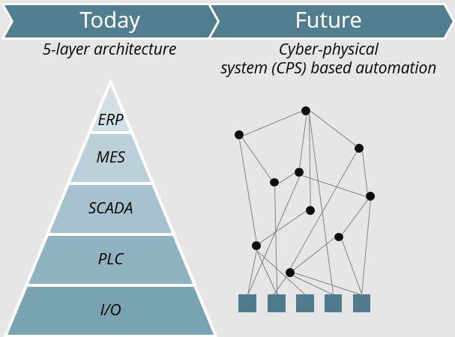

그림 3. 스마트 팩토리 설계를 위한 기술 단계

기존 공정의 자동화 기술은 그림3의 좌측과 같이 5단계로 표현된다.

1) I/O (Input/Output signals)

입력된 정보를 지정된 함수에 따라 결과를 출력하는 간단한 입출력 모델. 보통 한가지 대상을 제어하기 위해 여러 개의 입출력 모델을 함께 사용함.

2) 프로그램 논리 제어기 (Programmable Logic Controller, PLC)

산업현장에서 자동 제어 및 감시를 하기위한 제어 장치. 공정에서의 환경 (온도, 압력, 습도 등)을 입력하여 저장된 논리 체계를 따라 환경에 필요한 제어 시그널 (온도 제어, 압력 제어, 습도 제어)을 출력.

3) SCADA (Supervisory Control And Data Acquisition)

PLC와 원격 단말 장치와 같은 소프트웨어와 하드웨어의 조합. 유저와 장비 사이의 소통 (Human-Machine interface, HMI)을 위한 장치 제어.

4) 생산관리시스템 (Manufacturing Execution System, MES)

제품 주문부터 완성품 출하까지 전 생산활동을 관리하는 시스템. 실시간 공정 모니터링을 통한 공정 제어를 가능하게 하는 통합 생산관리시스템.

5) 전사적관리시스템 (Enterprise Resource Planning, ERP)

화학 제품 제조와 유통은 물론 인사관리 ‧ 재무 등 기업 운영 전반의 비즈니스 자동화 관리 시스템.

미래에는 그림 3과 같이 현재의 경직된 5단계에서 우측의 상호 작용이 있는 CPS (Cyber-physical system)로 바뀌어야 한다. CPS는 사물인터넷 기술을 통해 모든 제어 ‧ 모니터링 ‧ 예측 시스템들이 서로 유기적으로 융합되어 정보를 교환하고 자동적 ‧ 지능적으로 장치를 제어하는 시스템이다. 기존 공정 자동화 기술에서 진보된 개념으로, 기존 화학산업과 혁신적인 정보통신 기술의 적용 및 융합을 위한 핵심기술이다.

CPS는 컴퓨팅 장치와 사람 · 기계장치를 통합하기위한 사이버 시스템 (Cyber System)- 물리시스템 (Physical System) 네트워크기반 자율제어 시스템이다. 따라서 CPS는 적응형 ‧ 지능형 ‧ 실시간 ‧ 분산기술이 융합된 제어 시스템이라는 특징이 있다. 핵심 필요기술로써 하이브리드 모델링 기술, 시뮬레이션 및 검증 기술, 자율제어 기술, 사이버보안, 통신 및 연동 기술, 무선센싱 등이 있다.

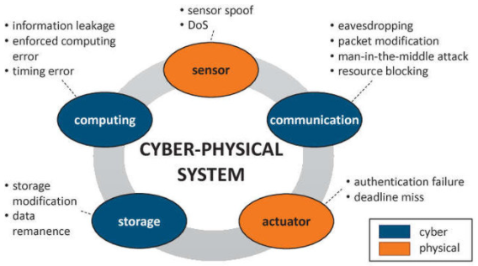

그림 4. 미래 스마트 팩토리의 주역: CPS

스마트 제조 CPPS (Cyber Physical Product System)는 제조를 위한 공정 기술로, 제품 기획/수요조사 ‧ 공정 설계 ‧ 생산 ‧ 출시 ‧ 유통의 과정을 가능케하는 발전된 CPS 이다. 여기에는, 제조 공정에 핵심적인 인터넷 기술들 (사물인터넷 산업보안강화기술 ‧ Cyber제품설계기술 ‧ 대량 생산 공정시스템기술 ‧ 지능화된 자율 제어) 이 포함된다. 스마트 생산 및 스마트 유통기술을 가능케하는 고신뢰성의 산업네트워크 기술이라고 할 수 있다.

CPS는 각 산업에서 가치 사슬에 존재하는 시스템들간 연동을 가능케하여 조기 가치사슬 통합 ‧ 신사업 발굴 ‧ 산업생태계 창출 효과가 있다. 그러므로 4차산업혁명의 가속화와 함께 세계주요국가의 정부, 주요 기업들의 참여로 CPS기술은 향후 가파른 수요가 예상된다.

# **지능형 화학 공정 변화 트렌드**

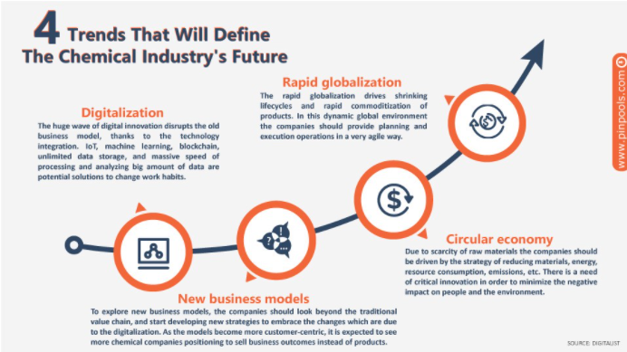

그림 5. 미래 화학산업 트랜드

4차 산업혁명은 지능정보기술과 화학공정기술의 융합을 통한 스마트 플랜트 설계를 촉구하고 있으며, 전통적인 플랜트 엔지니어링에서 미래 스마트 디지털 엔지니어링으로 전환을 위해선 다음의 핵심적인 트랜드를 따라야한다.

* Digitalization

공정 및 설비에 대한 운전 ‧ 운영 데이터 ‧ 경험 지식의 디지털화는 공장의 설계관리 ‧ 공정관리 ‧ 자산관리 ‧ 의사결정을 지원하기위한 핵심적인 기술이다. 공정의 디지털화 혹은 디지털 트랜스포메이션 (Digital transformation)을 통해 컴퓨터를 활용한 수치적 데이터 분석을 가능케하고 사업의 중요 가치를 발굴할 수 있기 때문이다.

* New business models

화학기업들이 향후 지속적인 성장을 이룩하기 위해서는 부단한 혁신과 신제품 개발로 새로운 경쟁우위를 확보할 수 있는 미래성장전략을 수립하는 것이 그 어느 때 보다 중요하다. 비즈니스 모델 혁신을 통해 새로운 부가가치 창출 기회를 발굴해야 한다. 이를테면, 축적된 기술 ‧ 노하우 ‧ 특허 등 무형의 지식자산에 기반해 전통적인 화학기업의 사업과는 다른 형태의 사업 (컨설팅, 라이센싱, 생산 기술, 신소재 등) 에 진출할 수 있다.

* Circular economy

화학산업의 지속가능성 및 환경문제가 강조됨에 따라 선형적 ‧ 직선적인 자원 활용 체계인 ‘선형 경제’ 구조 (채취 ‧ 생산 ‧ 사용 ‧ 폐기)를 탈피하려는 시도가 증가한다. ‘순환 경제’ 구조는 배출물을 재활용하여 친환경 공정 개발 ‧ 원료 재사용 및 재활용 ‧ 재생 제품 생산 ‧ 에너지 투입 최소화를 시도한다. 이는 자원에 대한 의존도를 낮추고 천연자원 고갈 문제를 해결하기 위한 새로운 트랜드이다.

* Rapid globalization

4차 산업혁명은 정보통신기술을 통한 상품과 서비스의 운송, 거래 비용의 감소와 공정의 표준화를 가능하게 하여 공장의 세계화를 촉진시킨다. 미래 화학산업은 노동과 노동 서비스의 분리가 가능해진다. VR 및 AR 등의 기술을 통해 가상 세계화가 가능하게 될 것이고, 사업의 장소는 더 이상 큰 문제가 되지 않는다. 또한, 인공지능기반 기계번역 기술 발전과 함께 언어장벽은 무너질 것이 기대된다. 이처럼 공간과 언어의 제약을 무너뜨려 다양한 국가의 기술자들간의 소통을 증가시키는 것이 가능해짐에 따라, 선진국의 제조업 독점 시대를 끝내고 신흥 경제가 부상될 것이다.

## **빠른 시장 대응을 위한 공정 설계 기술**

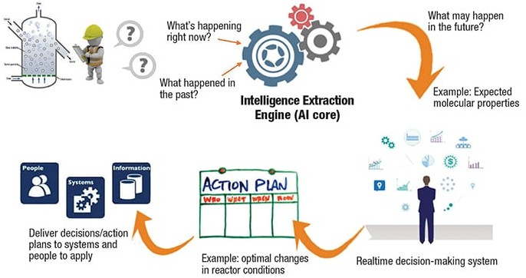

그림 6. 높은 시장 대응성을 위한 공정 모듈화

공정 설계 ‧ 운전 ‧ 제어 기술의 경우, 대규모 설비에서 화학 반응, 전달 현상 등을 다루는 분야로써 정확한 성상 및 수율 예측이 매우 어렵다. 더욱이 정유, 석유화학, 가스, 전력, 반도체 등 각 응용 분야가 서로 다른 형태의 제어, 운전, 생산계획, 공급망 등 개별적 운영 전략을 가지므로 매우 높은 복잡성을 갖는다. 즉 효율적 성과 적용 (high-efficiency implementation)을 위해서는 공정의 모듈화를 통한 기준화된 설계 및 운영 플랫폼 통합을통한 유효적절한 전사적 방법론 개발이 필수적이다.

기존의 commodity 대량생산에 맞혀져 있는 공정 모사, 설계 및 제어 기술들을 더 유연하고 효율적인 모듈화된 공정에 맞도록 개선하고, 기계학습 기법들을 통해 데이터 사용을 극대화해 자가진화를 할 수 있는 기술 개발이 가능하다. 이뿐만 아니라, 에너지와 원자재의 효율성을 혁신적으로 높이기 위해 모듈화와 함께 공정 강화 및 체계화가 시도되고 있다.

이처럼 빠른 시장 변화에 대한 유연한 대응이 공정 생산성 및 경제성에 주요한 영향을 미침에 따라, 생산라인을 모듈화 시켜 병렬적으로 운전하는 모듈화 생산기술이 스마트 팩토리의 주요 핵심 기술로 주목받고 있다.

## **인공지능 기반 화학소재 설계 기술**

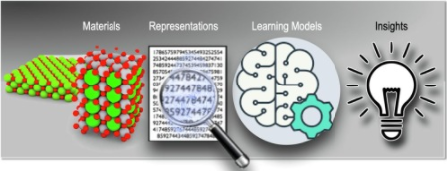

그림 7. 인공지능 기반 화공소재 설계 절차

시장의 요구에 민첩하게 대응하는 스마트 공정을 구연하기 위해서는 다양한 성능의 빠른 재료 개발 전략이 필요하다. 장시간이 소모되고 성공률이 낮은 기존의 소재 기술 개발 과정은 인공지능과 빅데이터를 도입해서 실험 또는 계산과학 과 효율적으로 연동하여 촉진될 수 있다. 이를 테면, 인공지능 소재개발 및 공정연계 성능평가 소프트웨어를 이용해서 고효율/에너지 저감형 분리 소재, 고성능 촉매, 포토레지스트, 가스센서 등에 유용한 물질 개발이 가능하다. 여기에 이론과 실험 사이의 상호 피드백을 통한 새로운 소재개발 R&D 패러다임이 제시되고 있다.

인공지능에 기반한 소재 개발은 새롭게 진척되고 있는 분야이며, 최근에는 다양한 에너지 및 환경 분야 산업에 원천소재로 적용되는 작은 분자부터 소재 단위까지 다양한 머신 러닝 기법을 사용해서 생성하는 방법이 소개되고있다. 예로 물질 정보와 데이터들을 수집 · 분석하여 소재의 구조와 물성 결정에 주요한 원인을 규명하고 신속한 새로운 소재 탐색 전략을 제시할 수 있다.

이처럼 다목적 최적 설계 기능의 확장을 토대로 고성능, 저비용, 높은 내구성 등이 동시에 요구되는 차세대 첨단 재료의 신속한 개발이 기대된다. 궁극적으로 실험 및 공정 그룹과의 융합을 통해 소재 상용화의 걸림돌과 한계점을 극복하고 신소재 개발의 효율성을 극대화 할 수 있을 것이라 예상된다.

## **사업장 안전을 위한 이상 진단 기술**

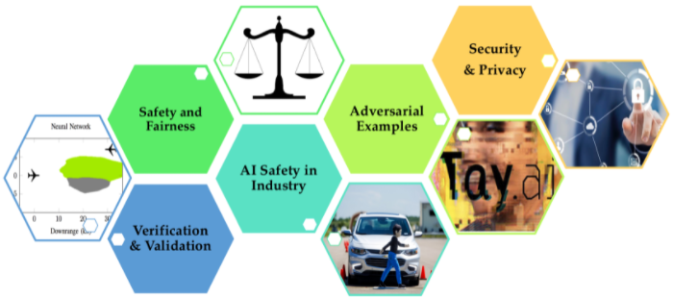

그림 8. 인공지능 기반 사고 대응 전략

제조공정의 실패는 많은 경우 심각한 제품 공급 문제로 이어지며, 특히 제약, 반도체 생산 등의 매우 정밀한 공정을 요구하는 분야에서 이러한 문제는 치명적이다. 제조공정의 이상현상은 shutdown으로 이어지며, 이는 생산력에 큰 손실을 가져다 준다.

기존의 사후대응 및 복구기반의 수동적 환경 안전 관리 시스템을 능동적으로 바꾸기 위해 빅데이터 패턴 인식 기반 지능형 이상진단 및 복구 시스템과 머신러닝과 나노물질을 통한 저전력/고민감도 IoT 센서 소자 및 장치 등이 개발되고있다.

제조현장에서 발생되는 다양한 긴급/변동 상황에서 모듈 통합 제어시스템은 설비간 자율적인 실시간 대응을 위한 분산협업 제어를가능하게 한다. 고정밀 적응형 제어 시스템은 공정 실시간 데이터가 축적됨에 따라 학습을 지속적으로 수행함으로써 더 정확하고 유연한 운전을 가능하도록하며 복잡하고 불확실성이 높은 공정 운전에 폭넓게 응용 가능한 장점이 있다.

이처럼 센싱 개선과 유해 물질 조기 감지와 같은 장점이 공장에서의 위험과 사고를 줄이고 생산성 저하를 줄이는 데 필수적이라는 점을 감안할 때, 빅데이터/머신러닝/사물인터넷/스마트센서의 결합을 통해 인공지능의 판단에 기반한 의사 결정 파라다임으로 기술 변화가 기대된다.

**학습 결과**

* 학습 내용

4찬 산업 시대에서 화공산업의 미래 대응 및 변화 트렌드 익히기.

* 학습 결과 확인하기

화공 산업 혁신에 필요한 주요 인공지능 기술 및 적용 효과 익히기.

* 학습 결과 응용하기

본 장의 학습내용에 기반해 국내외 주요 화공기업 중 인공지능, IoT, 클라우드 등의 융합기술을 적용한 사례를 살펴보고, 이러한 신 기술의 선제적 도입 효과를 분석하기.

1. 이러한 이유로 4차산업 기술을 파괴적 기술 (Disruptive technology)로 불리운다.